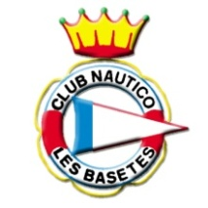 | 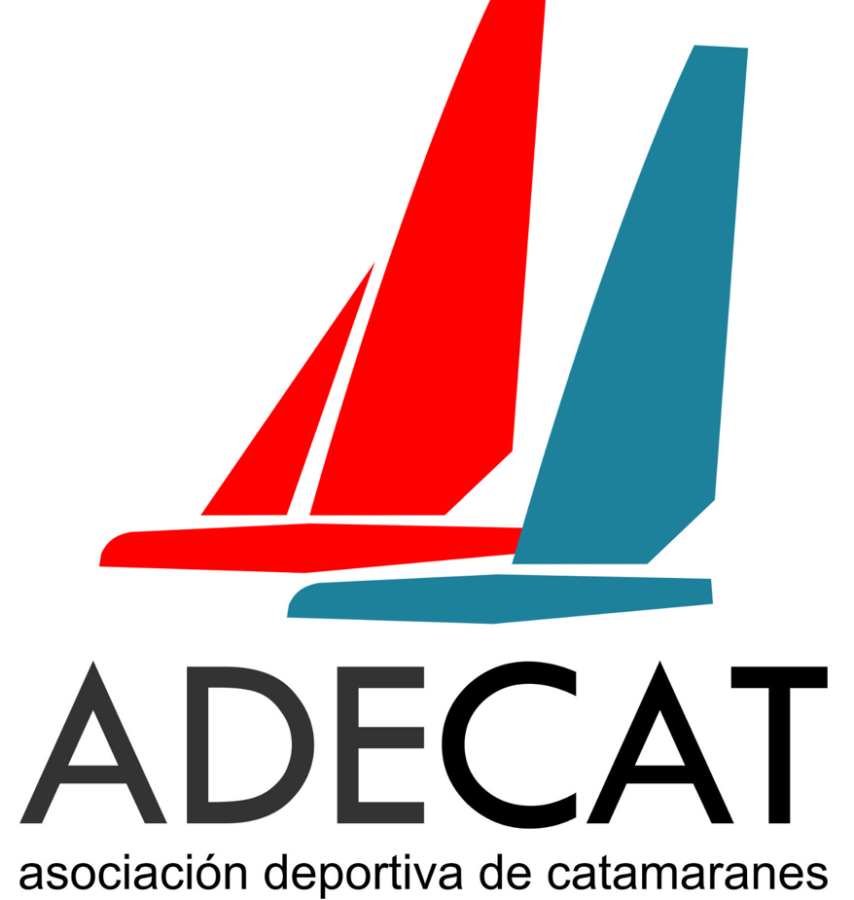 |  | 

CAMPEONATO DE ESPAÑA DE HOBIE CAT 16

CLUB NAÚTICO LES BASETES
4, 5 y 6 de noviembre de 2022

HOJA DE INSCRIPCIÓN

Club Náutico: |  |  |  | Nº Vela

PATRÓN | Nombre y Apellidos
PATRÓN | Correo electrónico: |  | Móvil
PATRÓN | Federación de Vela: |  | NºLicencia Vela
PATRÓN | Dirección: |  | Población:
PATRÓN | D.N.I. |  | C.P.

TRIPULANTE | Nombre y Apellidos
TRIPULANTE | Correo electrónico: |  | Móvil
TRIPULANTE | Federación de Vela: |  | NºLicencia Vela
TRIPULANTE | Dirección: |  | Población
TRIPULANTE | D.N.I. |  | C.P.

Todos los que participan en esta regata lo hacen bajo, su propio riesgo y responsabilidad. El Comité Organizador u organismo involucrado en la organización del evento rechaza cualquier responsabilidad por pérdida, daños, lesiones o molestias que pudieran acaecer a personas o cosas, tanto en tierra como en mar, como consecuencia de la atención en las pruebas amparadas por este anuncio de regata. Se llama la atención sobre la Regla Fundamental 4, decisión de regatear, de la parte 1 del RRV, que establece: “Es de la exclusiva responsabilidad de un barco decidir si participa en una prueba o si continúa en regata”.

Mediante la presente firma, los abajo firmantes CONSIENTEN la captación, reproducción o publicación por fotografía, filme o cualquier otro procedimiento de la imagen de una persona en lugares o momentos en que se estén desarrollando en el presente TROFEO, organizado por el Club Náutico Les Basetes y sólo y exclusivamente para publicaciones del Club Náutico relaciones con la actividad.

De acuerdo con lo dispuesto en el Reglamento (UE) 2016/679, del Parlamento Europeo y del Consejo, de 27 de abril de 2016, relativo a las personas físicas en lo que respecta al tratamiento de datos personales y a la libre circulación de estos datos (RGPD), así como en la normativa española vigente en esta materia, y respecto a los datos que me identifican como cliente doy mi consentimiento para que sean tratados para las siguientes finalidades:
Llevar a cabo el encargo solicitado i Envío de comunicaciones comerciales Si
Mis datos serán incorporados al Sistema de Protección de Datos de Asociación Deportiva Club Náutico Les Basetes, con N. I. F. G03994936, y domicilio en Avenida de la Marina 333. 03720 - Benissa. Alicante. Serán conservados el tiempo que dure el consentimiento, o en su caso, el tiempo legal establecido para cada una de las obligaciones legales que deriven de los tratamientos para los que se ha consentido.
Declaro haber sido informado de poder ejercitar mis derechos de acceso a los datos, su rectificación, supresión, oposición, limitación de su tratamiento o portabilidad de los mismos según lo establecido en el RGPD. Podré ejercitar estos derechos por escrito en la dirección postal o electrónica que aparece al final de la cláusula, junto a copia de mi DNI.
Este consentimiento es libre, inequívoco y específico para los tratamientos donde me he manifestado afirmativamente, habiendo sido informado de la posibilidad de retirar mi consentimiento en cualquier momento. Si bien, esta retirada no afectará a los tratamientos anteriores a la misma. Para esta revocación del consentimiento, o cualquier otra consulta, debo comunicarlo por escrito, adjuntando fotocopia del DNI, a Asociación Deportiva Club Náutico Les Basetes, en Avenida de la Marina 333. 03720 - Benissa. Alicante o a info@cnlesbasetes.com
Asimismo, declaro que he sido informado de mi derecho a presentar reclamación ante la Autoridad de Control, Agencia Española de Protección de Datos

Derechos de inscripción ingresar en el siguiente nºIBAN CNLB: ES94-2100-7126-4613-0029-9751 Swift: CAIXESBBXXX

DOCUMENTACIÓN QUE SE APORTA: | LICENCIA FEDERATIVA | TARJETA DE CLASE

Firma Patrón |  | Firma Tripulante

